Краснопольский РЦСОН: с открытой душой и добрым сердцем,

отмечаем 105-летний юбилей

День работников социальной защиты – праздник людей, которые первыми принимают на себя волны людских проблем и в меру своих возможностей помогают их решать. На Краснопольщине это сотрудники районного центра социального обслуживания населения, истинного островка доброты, милосердия, надежды, который появился, чтобы стать главной службой спасения от одиночества, старости, болезней, социальных неурядиц.
Сегодня в коллективе Центра 89 работников, из которых 55 – социальные. На их плечах лежит забота о подопечных. Они не только решают бытовые проблемы. Еще нужно терпеливо выслушать, понять, поддержать, посоветовать, успокоить. И люди ценят и искренне говорят спасибо работникам социальной службы. Их деятельность получается плодотворной, потому что работает команда единомышленников. Это довольно нелегкая работа, требующая терпения, трудолюбия и усидчивости.
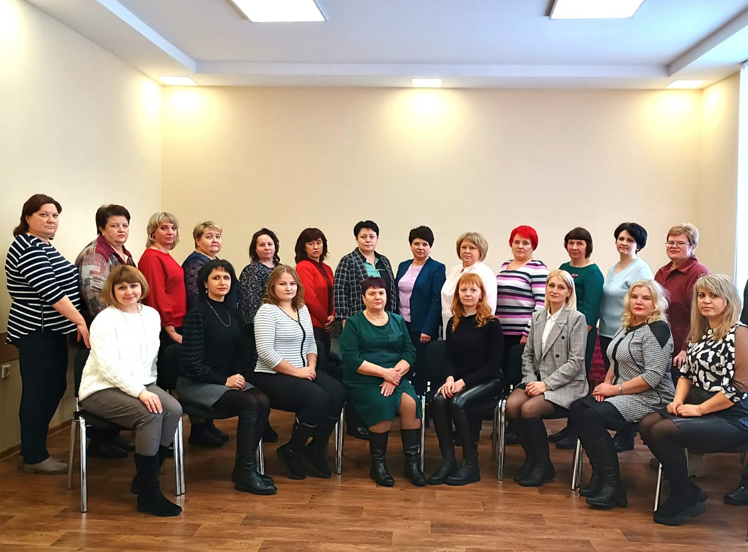

Сегодня на учёте в Центре состоит 2586 граждан. Это одинокие, одиноко проживающие пожилые граждане и инвалиды, дети–инвалиды, семьи, воспитывающие детей инвалидов, многодетные, неполные семьи, семьи находящиеся в социально-опасном положении, дети из числа лиц, оставшихся без попечения родителей, лица освободившиеся из мест лишения свободы.
Структура Центра развивалась в зависимости от потребностей населения и в настоящее время включает в себя администрацию, бухгалтерию, социальных работников, водителей и 4 отделения, которые в своей деятельности тесно взаимосвязаны: отделение первичного приема, анализа, информирования и прогнозирования, отделение социальной помощи на дому, отделение социальной реабилитации, абилитации и обеспечение дневного пребывания для граждан пожилого возраста, отделение комплексной поддержки в кризисной ситуации.
Центр ведет работу с широким кругом населения, среди которых одинокие и одиноко проживающие пожилые граждане, инвалиды 1 и 2 групп, лица, пострадавшие от последствий войн и другие граждане, оказавшиеся в трудной жизненной ситуации.
Деятельность специалистов отделения первичного приёма, анализа, информирования и прогнозирования направлена на оказание гражданам, находящимся в трудной жизненной ситуации, консультационно-информационных и социально-посреднических услуг, выявление имеющихся у граждан потребностей в социальных услугах, направление их в соответствующие подразделения Центра, а в случае необходимости – в другие организации, оказывающие социальные услуги, проведение профилактических мероприятий, направленных на устранение нарушений правил пожарной безопасности в домовладениях категорируемых граждан.
В целях создания безопасных условий проживания граждан пожилого возраста и инвалидов и улучшения качества жизни специалистами отделения проводится комплекс мероприятий: оказание государственной адресной социальной помощи в виде ежемесячного и единовременного пособия (в 2023 году - 587 человек), обеспечение продуктами питания детей первых двух лет жизни (22 человека), обеспечение подгузниками (122 человека) оказание материальной помощи из средств Фонда социальной защиты населения (в 2023 году - 70 человек). В 2023 году за счет средств Государственной программы «Социальная защита на 2021-2025 годы» на реализацию комплекса мер по созданию безопасных условий жизнедеятельности 4 одиноким гражданам пожилого возраста установлены АПИ с выводом сигнала на сигнально-звуковое устройство.
Также с целью оказания помощи гражданам, находящимся в трудной жизненной ситуации, центром выполняются функции по приему, подготовке к рассмотрению заявлений граждан и выдаче административных решений при осуществлении административных процедур, делегированных управлением по труду, занятости и социальной защите Краснопольского райисполкома.
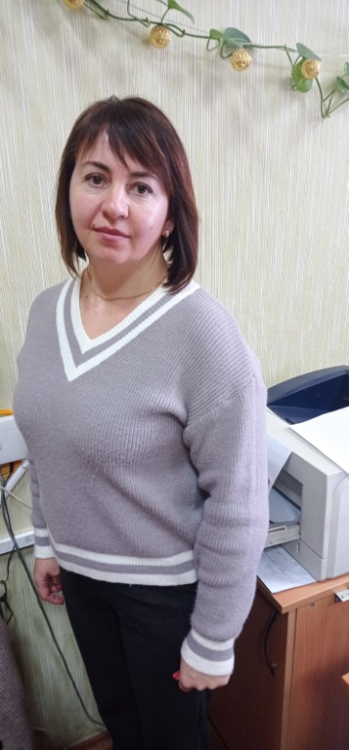
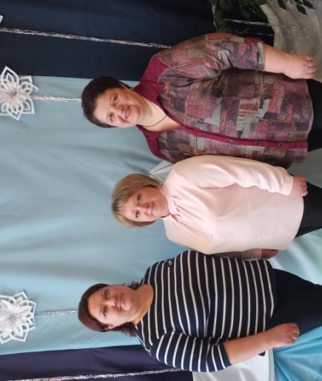
Для улучшения работы с населением по месту жительства, оказания помощи в решении социально-бытовых вопросов, юридической, психологической помощи в районе работает 5 социальных пунктов, 3 из которых на постоянной основе в агр. Яновка, Горы и Турья, 2 на выездной основе в агр. Почепы, Холмы, в которые в течение 2023 года поступают обращения от жителей по различным вопросам.
Заведующий отделением первичного приема, анализа, информирования и прогнозирования Наталья Ананьева (первая с права), специалист по социальной работе Наталья Лапаева, Наталья Демиденко.

Наиболее востребованными являются услуги отделения социальной помощи на дому, деятельность которого направлена на максимально возможное продление пребывания нетрудоспособных граждан и инвалидов в привычных домашних условиях и поддержание их социального, психологического и физического статуса.
Отделением оказываются социальные услуги в форме социального обслуживания на дому (на 01.01.2024 года - 432 получателя услуг), услуги сиделки, для граждан, утративших способность к самообслуживанию и передвижению (7 получателей услуг). Предоставляется услуга по уходу за малолетними детьми семьям, воспитывающим ребёнка-инвалида до достижения им возраста 18 лет, семьям, воспитывающим двоих и более детей, родившихся одновременно (5 получателей услуг).
Востребованы в нашем районе разовые социально-бытовые услуги, предоставляемые за социально низкую плату (вспашка, окучивание, косьба триммером, укладка дров), в 2023 году оказано 319 таких услуг. За последние годы внедрено 10 видов таких услуг, не входящих в Перечень бесплатных и общедоступных социальных услуг государственных учреждений, утвержденных решением Краснопольского районного исполнительного комитета.
В отделении применяются стационарозамещающие формы социального обслуживания: «приёмные семьи» (1 услуга), «гостевые семьи» (3 услуги), «патронатные семьи» (6 услуг). Принято решение Краснопольского районного исполнительного комитета об оказании социальных услуг в «замещающей семье» - 3 гражданам: двум инвалидам, не достигшим пенсионного возраста и 1 гражданину пожилого возраста.
Внедряются новые формы работы с пожилыми гражданами и инвалидами: предоставляется услуга дневного присмотра в форме социального обслуживания на дому и полустационарного социального обслуживания одиноким пожилым гражданам и инвалидам (2 услуги), организована работа кружка на дому людей с инвалидностью (3 услуги).
Начиная с 2017 года учреждение успешно участвует в проектной деятельности. В 2023 г. началась реализация проекта «Инклюзивный подход к сохранению окружающей среды», реализуемый социально-информационным учреждением устойчивого регионального развития «Зелева» в партнерстве с учреждением «Краснопольский районный центр социального обслуживания населения», при финансовой поддержке Программы малых грантов Глобального экологического фонда / Программой развития ООН.
Срок реализации проекта 12 месяцев, начало реализации проекта – июнь 2023 года. Проектное финансирование: 50 000,00 долларов США.
Цель проекта: разработка и внедрение инклюзивной модели социального обслуживания в Краснопольском районе, направленной на широкое вовлечение социально уязвимых групп населения в снижение ими экологического воздействия в процессе жизнедеятельности и в улучшении качества их жизни.
В рамках проекта поддержано 6 модельных демонстрационных проектов, которые на сегодняшний день успешно реализуются:
«Зелёные вёрсты», «Инклюзивные огородники», «ЭкоДом», «Безопасная дорога», «Экологические комплексные решения для создания равных возможностей для людей с инвалидностью», «Экологическая площадка».

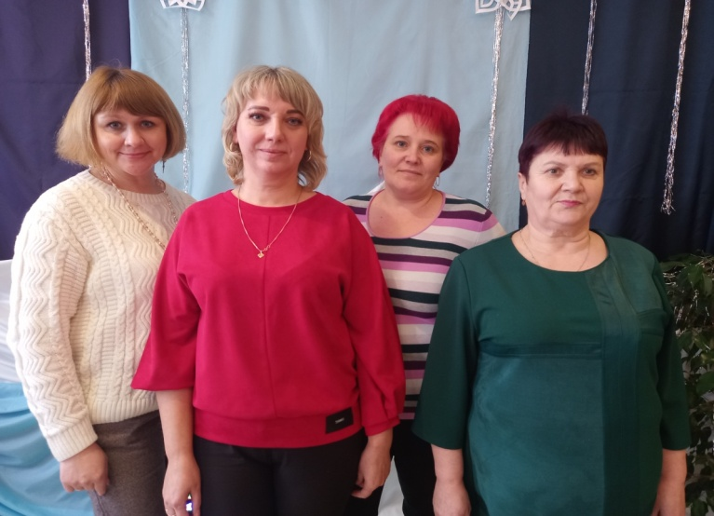

Заведующий отделением социальной помощи на дому Татьяна Савина (вторая с лева), инспектора по основной деятельности Елена Воропаева и Тамара Валуева, специалист по социальной работе Наталья Андреенко.

«Ждать долго не приходится»

Во всем многообразии должностей и специальностей учреждение самая сложная работа выпадает на социальных работников, осуществляющих социальное обслуживание на дому, сиделок и нянь. О специфике работы говорит заведующая отделением социальной помощи на дому центра Татьяна Савина:
— Это очень сложная работа, очень тяжелая. Социальный работник даже не должность — призвание. Это не высокие слова, а действительно так. Более 20 лет наблюдая, могу сказать, что самые острые вопросы возникают именно здесь, в этом отделении. Социальные работники очень много делают. Они не только приносят продукты, медикаменты, убирают в квартире. Девчата на самом деле столько делают, что иногда диву даешься, когда они все это успевают. Соцработники и на выходные не оставляют своих подопечных, становятся им просто родными людьми. Ездят в больницу, общаются. Подопечные нуждаются в добром теплом слове, не говоря о физической помощи.
Среди социальных работников, сиделок отделения нет случайных людей. Все они люди с большой душой и теплым сердцем, которого хватает не только на свою семью, но и на чужих, но уже таких родных подопечных.
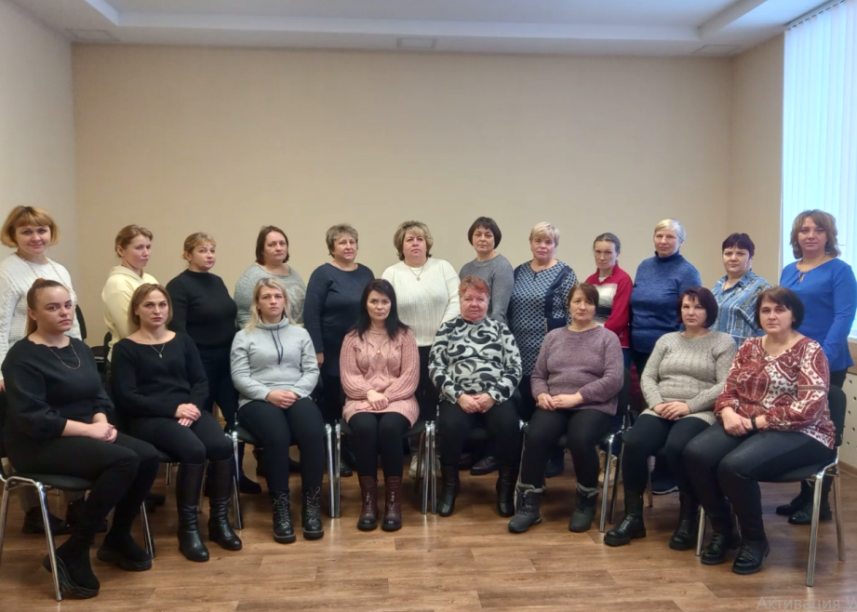

К слову, портрет соцработника молодеет. За последние два года средний возраст принятых на работу — 35—45 лет. В целом по району средний возраст социального работника — около 50 лет.
Услуги нестационарного социального обслуживания предоставляет отделение комплексной поддержки в кризисной ситуации. Гражданам, находящимся в трудной жизненной ситуации, оказываются услуги: социально-педагогические, социально-психологические, социально-посреднические и социально-реабилитационные, временного приюта, социального патроната, содействие лицам из числа детей-сирот и детей, оставшихся без попечения родителей, в адаптации к условиям быта и трудовой деятельности, подготовке к самостоятельной жизни вне стационарных учреждений и дальнейшего их сопровождения.
Отделением предоставляются услуги сопровождаемого проживания лицам из числа детей-сирот и детей, оставшихся без попечения родителей (8 человек).
Нуждающиеся граждане района могут получить технические средства социальной реабилитации, в 2023 году за выдачей технических средств социальной реабилитации обратилось 18 человек. Обращаются в отделение и за психологической, юридической консультациями по социальным вопросам.
При отделении функционирует салон «Милосердие», организована выдача нуждающимся гражданам (семьям) одежды и обуви, бывших в употреблении, в 2023 году за такую помощь получили 30 человек.
Для оказания гражданам, находящимся в кризисном состоянии (жертвам торговли людьми, лицам, пострадавшим от насилия, террористических актов, техногенных катастроф и стихийных бедствий, лицам из числа детей-сирот и детей, оставшихся без попечения родителей), услуг временного приюта при отделении функционирует «кризисная» комната.
На базе отделения созданы и работают клубы: для лиц из числа детей-сирот и детей, оставшихся без попечения родителей — «Я и мой мир»; для многодетных семей и лиц из числа детей-сирот и детей, оставшихся без попечения родителей — «Школа успешного родителя»; для пап, воспитывающих несовершеннолетних детей — «ПАПА - школа».
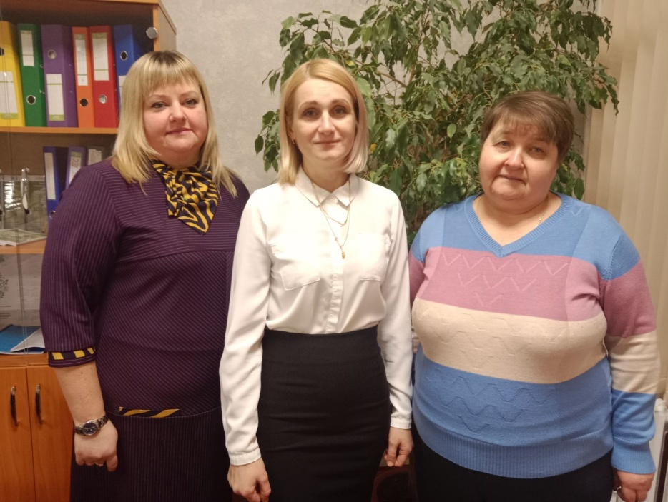
А еще, отделение вносит свою лепту в обеспечение безопасности жизнедеятельности многодетных семей. Это помощь в оборудовании домовладений АПИ, ремонте печного отопления, электропроводки, оказание материальной помощи к школе в рамках Государственной программы «Здоровье народа и демографическая безопасность». В 2023 году установлены АПИ с выводом сигнала на сигнально-звуковое устройство 2 семьям, и оказана материальная помощи к школе 191 семье, в которой воспитывается 419 учащихся.

Заведующий отделением комплексной поддержки в кризисной ситуации Татьяна Давыденко (в центре),
специалист по социальной работе Наталья Луферова,
психолог Марина Конопля.

Услуги в форме полустационарного социального облуживания предоставляются отделением социальной реабилитации, абилитации инвалидов и обеспечение дневного пребывания для граждан пожилого возраста. Работа отделения организована для людей с инвалидностью и граждан пожилого возраста.
Услуги отделением оказываются инвалидам 1 и 2 групп, выпускникам ГУО «Краснопольский районный ЦКРОиР» и гражданам пожилого возраста консультационно-информационных, социально-бытовых, социально-педагогических, социально-посреднических, социально-психологических, социально-реабилитационных услуг в условиях дневного пребывания, а также организация досуга и создания условий, способствующих общению и поддержанию активного образа жизни в форме полустационарного социального обслуживания.
По состоянию на 01.01.2024г. на постоянной основе отделения посещают 82 человека: 32 инвалидов и 50 граждан пожилого возраста. Три инвалида 1 группы получают социальные услуги на дому, в рамках кружковой деятельности.
В отделении функционируют 2 трудовые мастерские «Город мастеров», «Фантазия», 5 кружков «Академия домоводства», «Белорусский сувенир», «Креативное рукоделие», «Компьютерная грамотность», «Волшебная иголочка» и 10 клубов. Основные направления их деятельности: декоративно-прикладное искусство, социально-бытовая реабилитация, спортивное, домоводство, музыкальное, компьютерное, духовно-просветительское. Каждый желающий имеет возможность найти себе занятие по интересам.
Специалистами отделения оказываются услуги сопровождаемого проживания: услуга персонального ассистента оказывается инвалидам 1 или 2 группы (13 услуг).
В центре расширяются права и возможности молодых людей с инвалидностью через реализацию права на трудовую и предпринимательскую деятельность. Внедряется форма работы по подготовке молодых инвалидов к ремесленной деятельности.
Специалисты и получатели услуг отделения принимают активное участие в различных мероприятиях и творческих конкурсах, акциях, выставках. В 2023 году организовано и проведено 53 культурно-массовое и спортивное мероприятие, организовано и проведено 3 творческих конкурса, 8 выставок-ярмарок.
В отделении активно развивается волонтерское движение. Волонтерами являются не только активные молодые люди, из числа школьников, но и «серебряные волонтёры» и люди с инвалидностью. Из числа «серебряных волонтёров» в отделении создан волонтерский отряд «Забота», из числа людей с инвалидностью «Равенство», деятельность которых направлена на организацию посильной волонтёрской помощи одиноким и одиноко проживающим гражданам пожилого возраста и инвалидам, участие в акциях, приуроченных значимым датам.
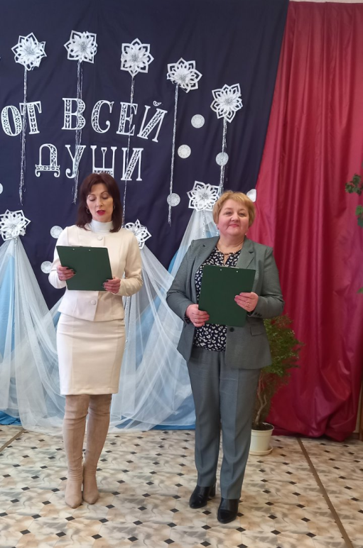
На базе отделения специалистами на платной основе предоставляется социальная услуга дневного присмотра.
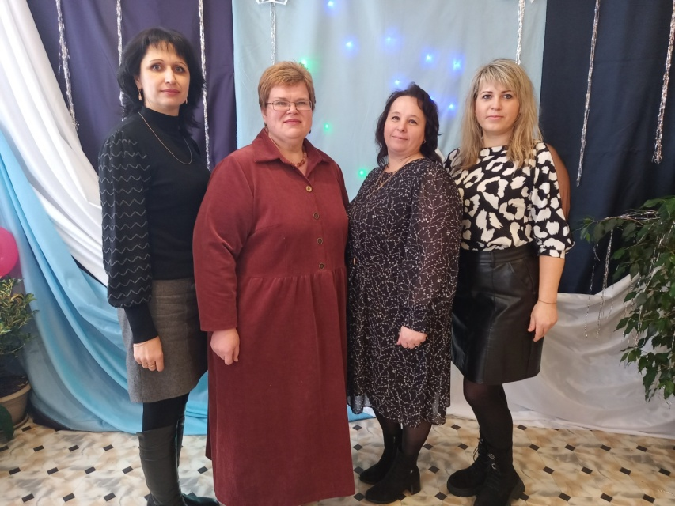
Заведующий отделением социальной реабилитации, абилитации инвалидов и обеспечение дневного пребывания для граждан пожилого возраста Светлана Картузова (вторая с лева), специалисты по социальной работе Галина Гаврикова, Ирина Бобровник, Светлана Давыдова, руководители кружков Ирина Кулягина и Вита Лесюкова.
«О бухгалтерии замолвим слово»

Сегодня к работникам бухгалтерии учреждения предъявляются самые серьёзные требования: это должны быть профессионалы, знающие основы бухгалтерского учёта, законодательства, умеющие работать с большим объёмом информации, со специализированными компьютерными программами. Все вышеперечисленные умения прекрасно сочетают в себе специалисты бухгалтерии учреждения: опытный главный бухгалтер Светлана Мельникова, молодой и перспективный бухгалтер Ирина Шандобыло, и не
не менее творческая личность, человек, от природы обладающий аналитическим умом – экономист Анжела Кащеева. В бухгалтерии на протяжении многих лет работают сплоченно и качественно. А по-другому и нельзя, ведь здесь один из самых ответственных участков работы учреждения.
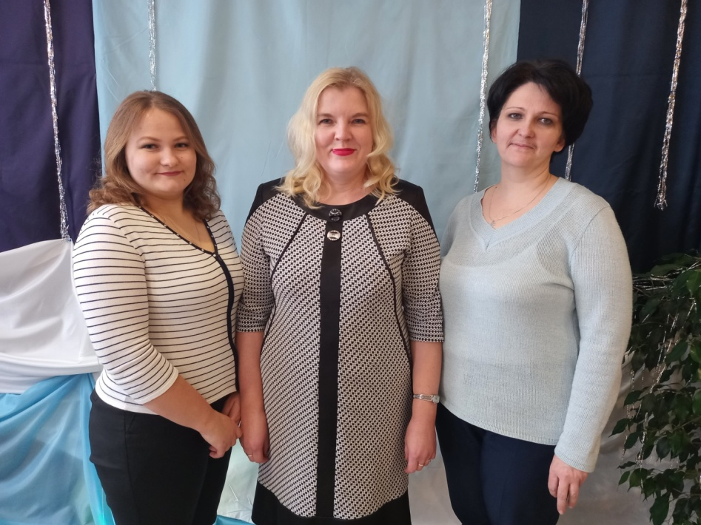

Главный бухгалтер - Светлана Мельникова (по центру), бухгалтер- Ирина Шандобыло (первая с лева), экономист - Анжела Кащеева.

«Кадры до сих пор решают кое-что»
Специалист по кадрам – это специалист учреждения, в ведении которого находится кадровое делопроизводство. Её основные обязанности: оформление новых сотрудников, прием, перевод и увольнение работников, оформление отпусков, заполнение трудовых книжек, подсчёт стажа, а также ведении прочей установленной кадровой документации – личных дел, материалов, которые запрашивает аттестационная комиссия и которые нужны, чтобы представить сотрудника к награде или поощрению.
Вот уже на протяжении более десятка лет с этими обязанностями отлично справляется Богородова Анна Владимировна. Выражение «человек на своем месте» используют тогда, когда хотят подчеркнуть высокий уровень профессионализма работника, его особые личные качества, которые он использует в своей деятельности, и то, насколько точно выбранная профессия соответствует характеру человека.
Специалист по кадрам – Анна Богородова

За активный плодотворный труд в области социальной защиты населения и в связи с профессиональным праздником 105 – летием социальной защиты Почетной грамотой комитета по труду, занятости и социальной защите Могилевского облисполкома награждены:
специалист по социальной работе отделения социальной реабилитации, абилитации инвалидов и обеспечение дневного пребывания для граждан пожилого возраста Галина Гаврикова;
заведующий отделением первичного приёма, анализа информирования и прогнозирования Наталья Ананьева.
Благодарностями председателя комитета по труду, занятости и социальной защите Могилевского облисполкома награждены:
заведующий отделением социальной реабилитации, абилитации инвалидов и обеспечение дневного пребывания для граждан пожилого возраста – Светлана Картузова;
экономист учреждения Анжела Кащеева.
Почётными грамотами учреждения «Краснопольский районный центр социального обслуживания населения» – социальные работники отделения социальной помощи на дому:
Оксна Кулягина, Татьяна Трушкова, Ольга Сивакова, Елена Рыбенкова и специалист по социальной работе агрогородка Яновка, отделения первичного приёма, анализа информирования и прогнозирования Нина Чиркова.
Главная задача центра – охватить вниманием и заботой как можно большее количество пожилых людей, граждан, попавших в трудную жизненную ситуацию. Добиться этого можно только опираясь на слаженную, добросовестную, качественную работу всего коллектива. Сегодня я с уверенностью могу сказать, что любой вызов времени работники центра берут на себя. Какой бы тяжелой и ответственной ни была эта работа, изо дня в день коллектив центра с полной самоотдачей идёт в первых рядах навстречу тем, кто нуждается в поддержке.
Спасибо за ваш нелегкий труд, за душевную чуткость и внимание, за готовность разделить радость и печаль, прийти на помощь в трудную минуту, умение успокоить и найти нужные слова. Пусть никогда не иссякнет доброта в ваших сердцах, а любовь и забота, которые Вы несете людям, вернутся сторицей!
Елена Демьянова,
директор районного центра социального
обслуживания населения

